Мастер-класс
«Открытка-поздравление на 23 февраля»
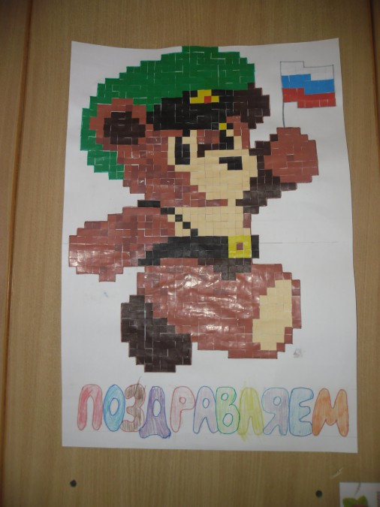
Предлагаю Вашему вниманию мастер-класс по изготовлению поздравительной открытки (коллективная работа с детьми) на 23 февраля.

Вам понадобятся:
- цветная схема для вышивания крестиком;
- ватман или 2 листа бумаги формата А3;
- цветная бумага;
- клей ПВА;
- простой карандаш;
- линейка;
- ножницы;
- фломастеры.

Цветную схему для вышивания крестиком можно найти в интернете, мне понравилась вот эта:
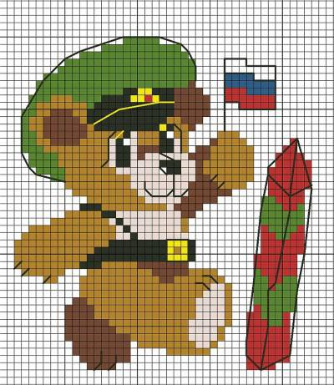
Теперь считаем количество клеточек каждого цвета. Расчерчиваем бумагу нужного цвета на квадратики 1*1 см. и разрезаем.
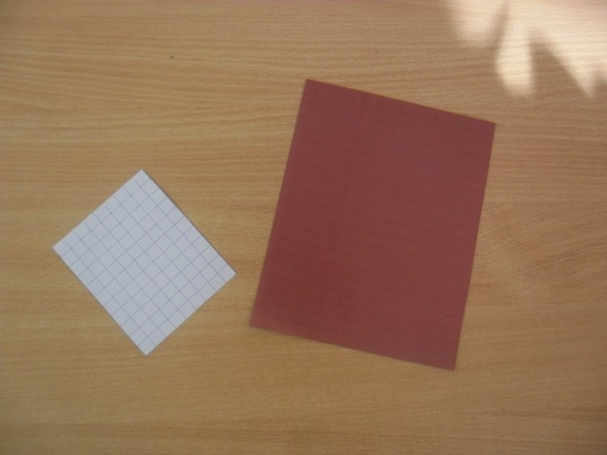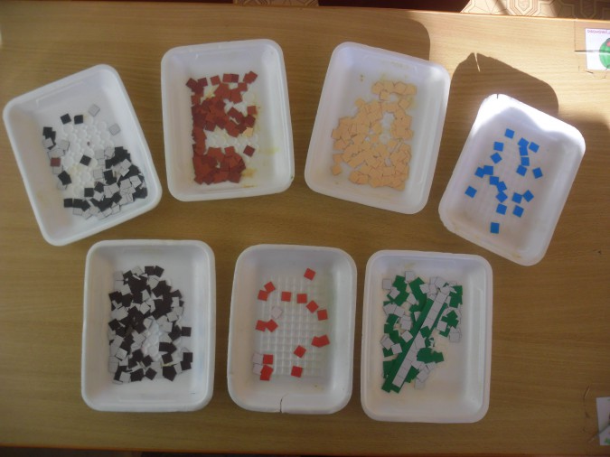

Лист ватмана (у меня было 2 склеенных листа А3) тоже расчерчиваем на квадратики 1*1см.
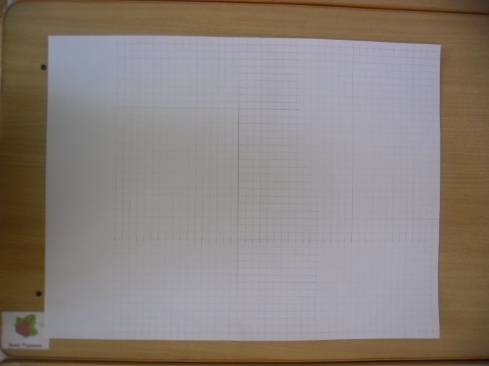
Теперь начинается самое интересное: приклеивание квадратиков. Главное, всё внимательно посчитать и не ошибиться. Начинать можно с середины, сверху, сбоку - как Вам удобнее.
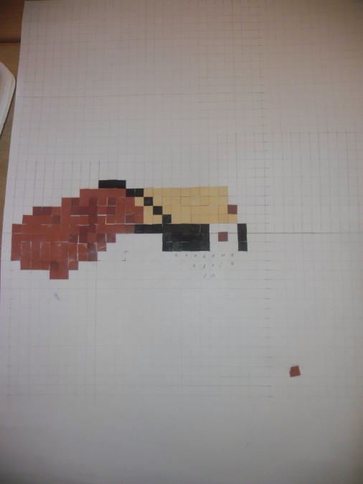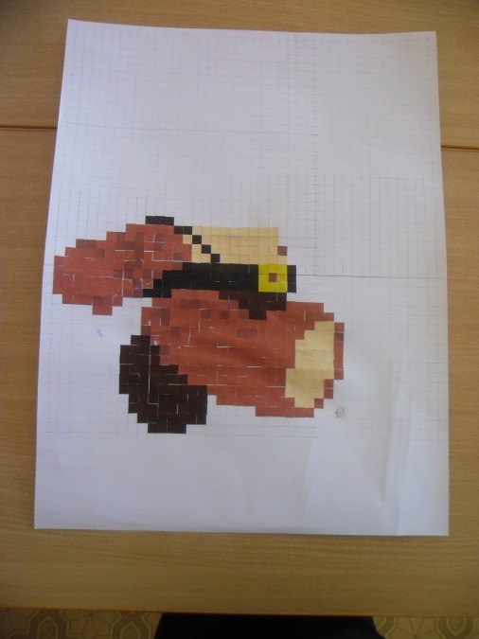

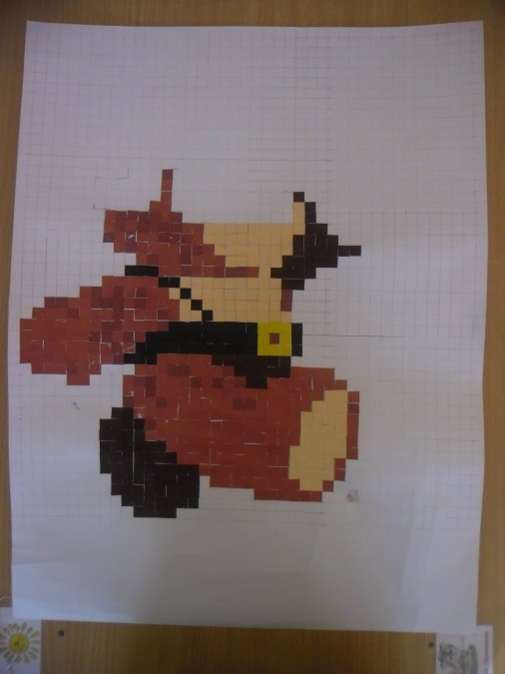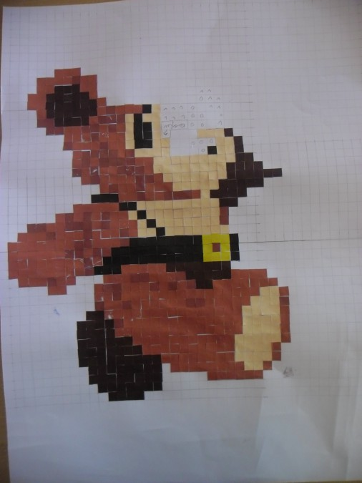
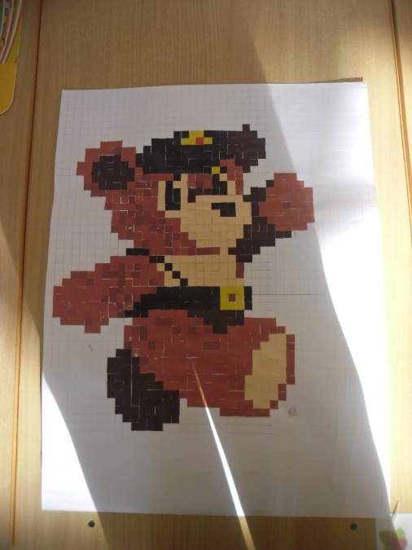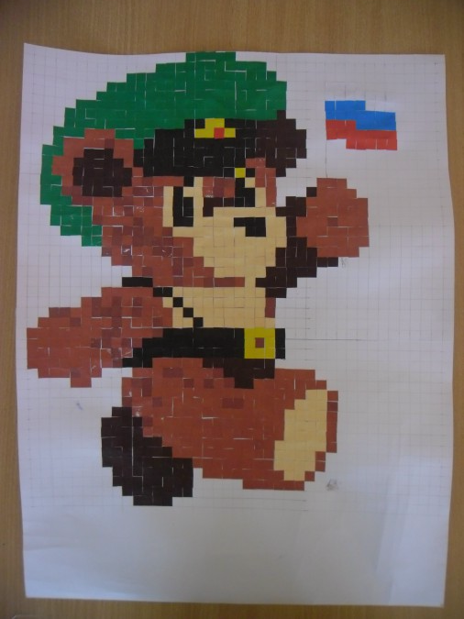

Лишнее можно обрезать. Контур получившегося медвежонка лучше обвести фломастером. Снизу можно написать "ПОЗДРАВЛЯЕМ". Вот, что получилось.

